
屏東縣97年度上學期週三進修成果
【教師生涯規劃研習」】
屏東縣崁頂鄉力社國民小學
辦理日期：97年10月15日
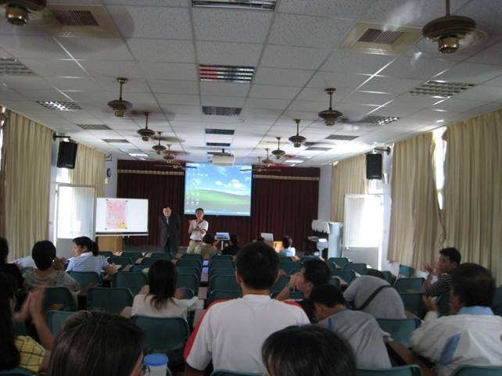
計畫名稱 | 屏東縣力社國小97年度上學期週三進修—教師生涯規劃
縣府核准文號 | 97.9.18屏府教學字第0970191387號
活動對象及人數 | 力社、崁頂、港東、潮南、潮東等國小教師45人
指導單位 | 屏東縣政府
承辦單位 | 屏東縣崁頂鄉力社國民小學
活動時間及地點 | 97.10.15 力社國小視聽教室
活動內容 | 一.物質與精神並重的生活  二.如何投資人生
活動成效 | 一、鼓勵教師參與進修，吸收新知，增廣學識。  二、教導教師如何培養健康的生活及早生涯規劃，。  三、提高教師教學活力，增進專業知能。

